Landivisiau souhaite la bienvenue à la délégation anglaise du comité de jumelage venue de Bideford
Le 01 juin 2026 à 16h38
Landivisiau accueille sa délégation anglaise de Bideford pour fêter les 49 ans de jumelage fêtés. Et les regards sont déjà tournés vers les 50 ans à venir.
Landivisiau welcomes the English delegation from the twinning committee from Bideford
On June 1, 2026, at 4:38 PM
Landivisiau welcomes its English delegation from Bideford to celebrate the 49th anniversary of the twinning. And attention is already turning to the 50th anniversary to come.

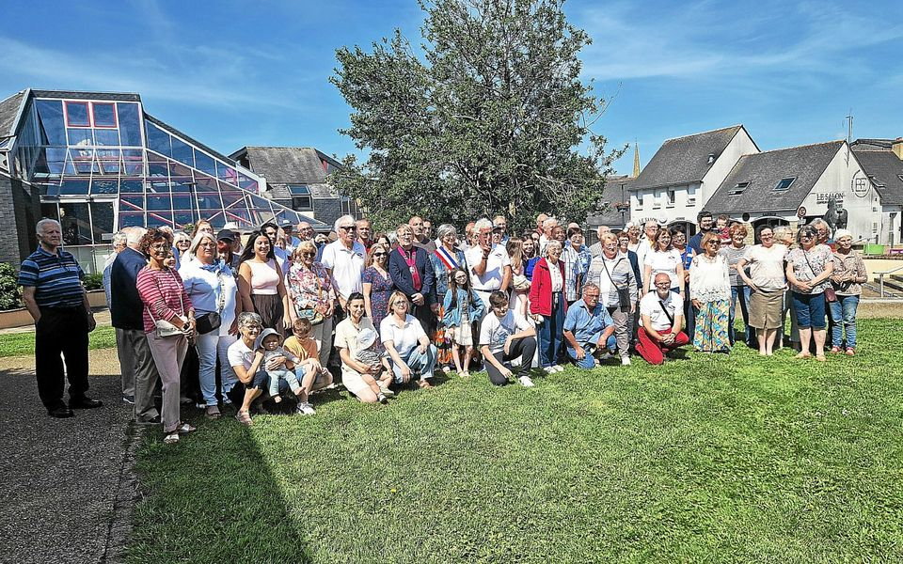Sourires et bonne humeur pour 72 heures d’amitié renouvelée entre les membres anglais et bretons du jumelage Landi/Bideford dont certains arborent avec fierté le T-shirt floqué pour la circonstance.
Smiles and good spirits for 72 hours of renewed friendship between the English and Breton members of the Landi/Bideford twinning, some of whom proudly wear the T-shirt printed for the occasion.

49 années d’amitié pour le Comité de jumelage Landivisiau/Bideford, ça se fête, même si tout le monde pense déjà à la cinquantième édition qui sera marquée en août prochain à Bideford avant de donner lieu à des réjouissances à Landi. Ce samedi 30 mai à l’espace Quéguiner de Landivisiau, tout le monde s’exprime et s’excuse avec le sourire et un accent plutôt approximatif, ce qui donne une ambiance plutôt charmante partagée entre tous ces membres qui s’emploient à faire vivre cette amitié tissée de joies, de peines aussi (une émouvante minute de silence rappellera le départ trop précoce d’Annick en janvier dernier).
Au programme de ce séjour évidemment, des échanges de cadeaux : une réplique en bronze de Tarka la loutre qui symbolise Bideford réalisée par Rowan Fawdon, et des produits gourmands landivisiens.
Emmanuelle Mary, adjointe à la culture, Peter James, maire de Bideford, Richard Holwill, président du comité anglais et Luc Daniel, vice-président du comité local (qui représente Isabelle Elouët sa présidente), saluent le joyeux programme de ces retrouvailles, que du bonheur !

Forty-nine years of friendship for the Landivisiau/Bideford Twinning Committee, that's something to celebrate, even if everyone is already thinking about the fiftieth anniversary, which will take place next August in Bideford before leading to festivities in Landi.
On Saturday, 30th May 2026, at the Quéguiner venue in Landivisiau, people chatted in a mixture of basic English and French with many an apologetic smile, creating a warm and friendly atmosphere among members who strive to keep this long-standing friendship alive, one tinged with both joy and sadness (. A minute’s silence paid tribute to Annick, who passed away unexpectedly last January.)

The programme for the visit naturally included an exchange of gifts: a bronze replica of Tarka the Otter, a symbol of Bideford, created by Rowan Fawdon, and a selection of gourmet products from Landivisiau.
Emmanuelle Mary, Deputy Mayor for Culture, Peter Lawrence, Mayor of Bideford, Richard Holwill, Chair of the English Committee, and Luc Daniel, Vice-President of the local committee (representing its President, Isabelle Elouët), all enjoyed the lively programme of events and the opportunity to come together again — what a joy it was!

